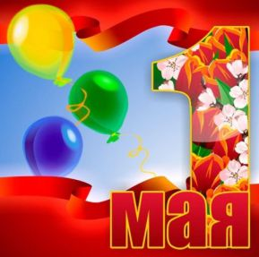

1 мая - Праздник весны и труда

На протяжении долгих лет первомайский праздник назывался Днем международной солидарности трудящихся. Каждый год в этот день школьники, студенты и трудящиеся шли на демонстрацию.
Взрослые несли в руках большие флаги, цветы и транспаранты, а в руках у детишек были маленькие флажки и воздушные шарики. Все радовались весне, обновлению природы и теплым солнечным лучам.
Первомай был прекрасным поводом отправить друзьям и близким поздравительные открытки и пожелать здоровья и счастья.
1 мая 1990 года состоялась последняя первомайская демонстрация. День международной солидарности трудящихся был переименован в Праздник весны и труда. Сегодня его отмечают не так активно, как в былые годы. Но, поскольку этот день выходной, люди имеют возможность отдохнуть от работы, пригласить гостей или самим сходить в гости и приятно провести время в хороший весенний день. А некоторые, напротив, считают, что в День труда нужно непременно трудиться — отправляются на дачу и работают на огороде.

С ВЕСЕННИМ ПРАЗДНИКОМ!

